Пояснительная записка к д/з №12 по курсу «РСУБД»

1. Запросы №1б, 1а с использованием аналитической функции и без нее
1.1. Запрос №1a без аналитических функций
select
a.actor_id as actor_id1,
a.first_name as actor_first_name,
a.last_name as actor_last_name,
fa.film_id,
f.title as film_title,
i.inventory_id,
r.rental_id,
r.rental_date as rental_date
from sakila.actor a
inner join sakila.film_actor fa
on fa.actor_id = a.actor_id
inner join sakila.film f
on f.film_id = fa.film_id
inner join sakila.inventory i
on i.film_id = fa.film_id
inner join sakila.rental r
on r.inventory_id = i.inventory_id
where
r.rental_date = (
select
r1.rental_date as rental_date
from sakila.actor a1
inner join sakila.film_actor fa1
on fa1.actor_id = a1.actor_id
inner join sakila.film f1
on f1.film_id = fa1.film_id
inner join sakila.inventory i1
on i1.film_id = fa1.film_id
inner join sakila.rental r1
on r1.inventory_id = i1.inventory_id
where a1.actor_id = a.actor_id
order by rental_date desc
limit 1
)
;

1.2. Запрос №1б с аналитической функцией
select * from (
select
a.actor_id as actor_id1,
a.first_name as actor_first_name,
a.last_name as actor_last_name,
fa.film_id,
f.title as film_title,
i.inventory_id,
r.rental_id,
r.rental_date as rental_date,
rank() over (partition by a.actor_id order by r.rental_date desc) as rank1
from sakila.actor a
inner join sakila.film_actor fa
on fa.actor_id = a.actor_id
inner join sakila.film f
on f.film_id = fa.film_id
inner join sakila.inventory i
on i.film_id = fa.film_id
inner join sakila.rental r
on r.inventory_id = i.inventory_id
) as result1
where rank1 <= 1
order by actor_id1
;

1.3. Планы запросов №1б, 1а с аналитическими функциями и без них

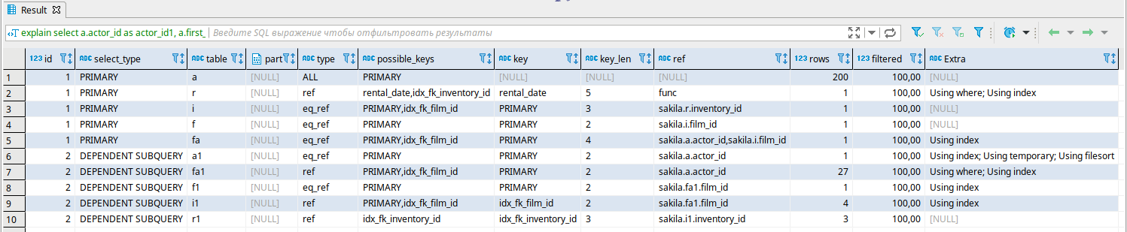
Рис. 1. План запроса №1а без аналитических функций
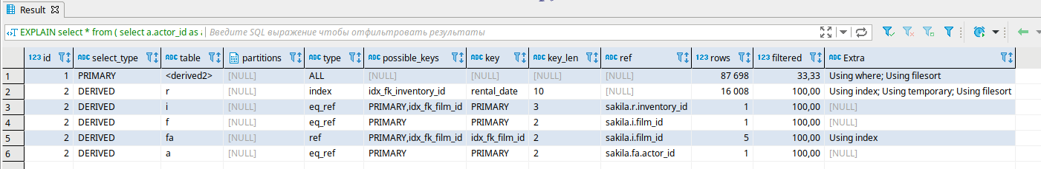
Рис. 2. План запроса №1б с аналитическими функциями

1.4. Вывод по влиянию аналитических функций на быстродействие запроса
Вывод: использование аналитических функций позволяет уйти от DEPENDENT SUBQUERY подзапросов (выполняются для каждой записи родительского запроса) в пользу DERIVED (выполняются один раз для родительского подзапроса). Это позволяет существенно (на порядок) ускорить запросы к БД.

2. Запросы №2б, 2а с использованием аналитической функции и без нее

2.1. запрос №2a без аналитических функций
select
staff_id,
staff_last_name,
last_rent_time,
r6_customer_id,
c.last_name customer_last_name
from (
select
s.staff_id as staff_id,
s.last_name staff_last_name,
(
select distinct r4.rental_date
from sakila.rental r4
where r4.staff_id=s.staff_id
order by rental_date desc
limit 1
) as last_rent_time,
(
select r6.customer_id
from sakila.rental r6
where r6.staff_id=s.staff_id and r6.rental_date = last_rent_time
order by rental_date desc, r6.customer_id
limit 1
) as r6_customer_id
from sakila.staff s
order by s.staff_id
) as results
inner join sakila.customer c
on c.customer_id = r6_customer_id
;

2.2. запрос №2б с аналитической функцией
select staff_recent_customer.staff_id,
staff_recent_customer.staff_last_name,
staff_recent_customer.rental_date as last_rent_time,
staff_recent_customer.customer_id r6_customer_id,
staff_recent_customer.customer_last_name
from(
with staff_recent_customers as (
select * from (
select
s.staff_id as staff_id,
s.last_name staff_last_name,
r.customer_id as customer_id,
c.last_name customer_last_name,
r.rental_id,
r.rental_date,
rank() over (order by r.rental_date desc) as rank1
from sakila.staff s
inner join sakila.rental r
on
r.staff_id = s.staff_id
inner join sakila.customer c
on c.customer_id = r.customer_id
) as results
where rank1 <= 1
order by staff_id, customer_id
)
select
staff_id,
staff_last_name,
customer_id,
customer_last_name,
rental_id,
rental_date,
ROW_NUMBER() over (PARTITION by staff_last_name order by customer_id) as rank2
from staff_recent_customers
) as staff_recent_customer
where rank2 <= 1
;

2.3. Планы запросов №2б, 2а с аналитическими функциями и без них
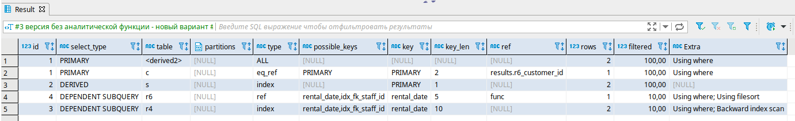
Рис. 3. План запроса №2а без аналитических функций

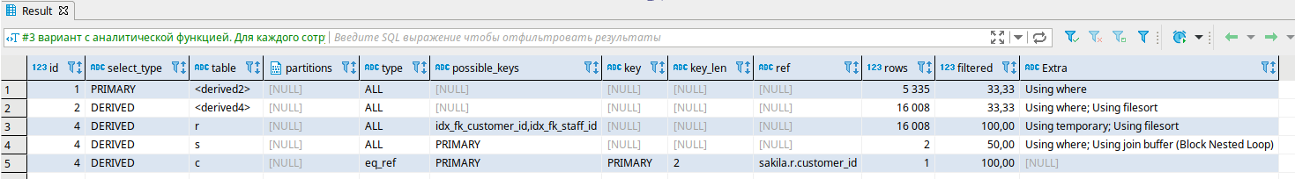
Рис. 4. План запроса №2б с аналитическими функциями

2.4. Вывод по влиянию аналитических функций на быстродействие запроса
Вывод аналогичен п.1.4. Применение аналитических функций позволяет существенно ускорить выполнение запросов к БД.

3. Исследование влияния Common Table Expression CTE на план и быстродействие запроса
3.1. Вариант запроса без CTE
select
staff_id,
staff_last_name,
last_rent_time,
r6_customer_id,
c.last_name customer_last_name
from (
select
s.staff_id as staff_id,
s.last_name staff_last_name,
(
select distinct r4.rental_date
from sakila.rental r4
where r4.staff_id=s.staff_id
order by rental_date desc
limit 1
) as last_rent_time,
(
select r6.customer_id
from sakila.rental r6
where r6.staff_id=s.staff_id and r6.rental_date = last_rent_time
order by rental_date desc, r6.customer_id
limit 1
) as r6_customer_id
from sakila.staff s
order by s.staff_id
) as results
inner join sakila.customer c
on c.customer_id = r6_customer_id
;

3.2. Вариант запроса c CTE
with results as (
select
s.staff_id as staff_id,
s.last_name staff_last_name,
(
select distinct r4.rental_date
from sakila.rental r4
where r4.staff_id=s.staff_id
order by rental_date desc
limit 1
) as last_rent_time,
(
select r6.customer_id
from sakila.rental r6
where r6.staff_id=s.staff_id and r6.rental_date = last_rent_time
order by rental_date desc, r6.customer_id
limit 1
) as r6_customer_id
from sakila.staff s
order by s.staff_id
)
select
staff_id,
staff_last_name,
last_rent_time,
r6_customer_id,
c.last_name customer_last_name
from results
inner join sakila.customer c
on c.customer_id = r6_customer_id
;

3.3. Сравнение планов запросов и выводы
Сравнение планов запросов, тексты которых приведены в пп.3.1 и 3.2, показало, что план запроса идентичен для обоих вариантов (см. Рис. 3). Следовательно, использование CTE может улучшить читаемость запроса и не влияет на его быстродействие.

